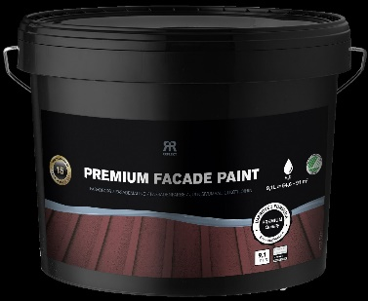

**Produktdatenblatt - Reflekt Premium Fassadenfarbe**

**Technische Daten:**

**Glanz:** 30, seidenmatt

**Trockenmasse:** Ca. 56 Gewicht %

**Verbrauch:** 6-10 m²/l per Behandlung

**Anwendungstemp.:** Min. +10 °C, max. Luftfeuchtigkeit 80 % rF

**Trockenzeit bei +23 °C und normaler**

**Luftfeuchtigkeit (60 % rF):** Staubtrocken: ca. 1-2 Stunden

Überstreichbar: ca. 6 Stunden

Durchgehärtet: mehrere Tage

**Verdünnung:** Wasser, ist in der Regel nicht verdünnt

**Reinigung des Werkzeugs:** Wasser

**Lagerung:** Kühl, frostfrei und gut verschlossen

**Umweltinformationen:** Vor der Reinigung mit Wasser so viel Farbe wie möglich vom Werkzeug entfernen. Im Wasser verbleibende Farbreste dürfen nicht in den Ausguss gegossen werden, sondern sind in einer lokalen Schadstoffsammelstelle abzugeben.

|  |  |
| --- | --- |
| **Produktbeschreibung:** | REFLEKT Premium Facade Paint ist eine moderne Hybridfarbe auf Basis einer Acrylat/Alkyd-Emulsion, die dank ihrer Eigenschaften Farbton und Glanz über lange Zeit bewahrt. Hervorragend geeignet für Holzfassaden, Dachblenden, Dachgesimse, Zäune usw. |
| **Produktanwendung:** | Kann auf Oberflächen aufgetragen werden, die zuvor mit Lasur, Ölfarbe oder Acrylat Farbe gestrichen wurden; nicht geeignet für Schlamm- oder Leinölfarbe. Die Farbe resultiert in einer sehr elastischen, robusten und witterungsbeständigen Oberfläche, die optimalen Schutz bietet und die Haltbarkeit des Holzes verlängert. Hemmt die Schimmelbildung auf der Oberfläche der Deckschicht. |
| **Gebrauchsanweisung:** | * Der Untergrund muss sauber, trocken und fest sein. Lockere/abgeplatzte Farbe abkratzen und Schmutz mit Farbreiniger abwaschen. Vor dem Anstrich sicherstellen, dass das Holz trocken ist. * Das Holz wird nach der dreistufigen Methode behandelt: REFLEKT Priming Oil – REFLEKT Wood Primer – REFLEKT Premium Facade Paint. * Zum Langzeitschutz mindestens zweimal mit REFLEKT Premium Facade Paint deckend streichen. * Farbe mit dem Pinsel auftragen. Für schwer zugängliche Flächen kann eine Verlängerungsstange verwendet werden. Boden und andere Teile des Hauses mit Abdeckplanen schützen. |
|  |  |